**配置流程说明**

**一、配置新老服预约奖励。**

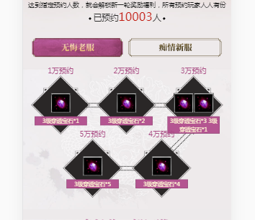

1. 先配置DS_GIFT_TYPE。数据库有字段说明。
2. 再配置DS_GIFT_ITEM。数据库有字段说明。
3. 再配置邀请码表DS_GIFT_CODE。用户领取的邀请码都从这里获取的。

**二、配置邀请奖励**

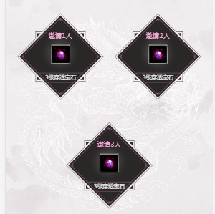

1. 配置DS_INVITE_GIFT。数据库有字段说明。
2. 配置邀请奖励的领取时间DS_INVITE_CONFIG。

**三、其他说明**

1、预约记录DS_ACTIVE。

2、邀请领奖记录DS_INVITE_RECORD。

3、预约量的修改DS_ACTIVE_OFFSET。比如实际预约只有100，再这里可以加任意数字。